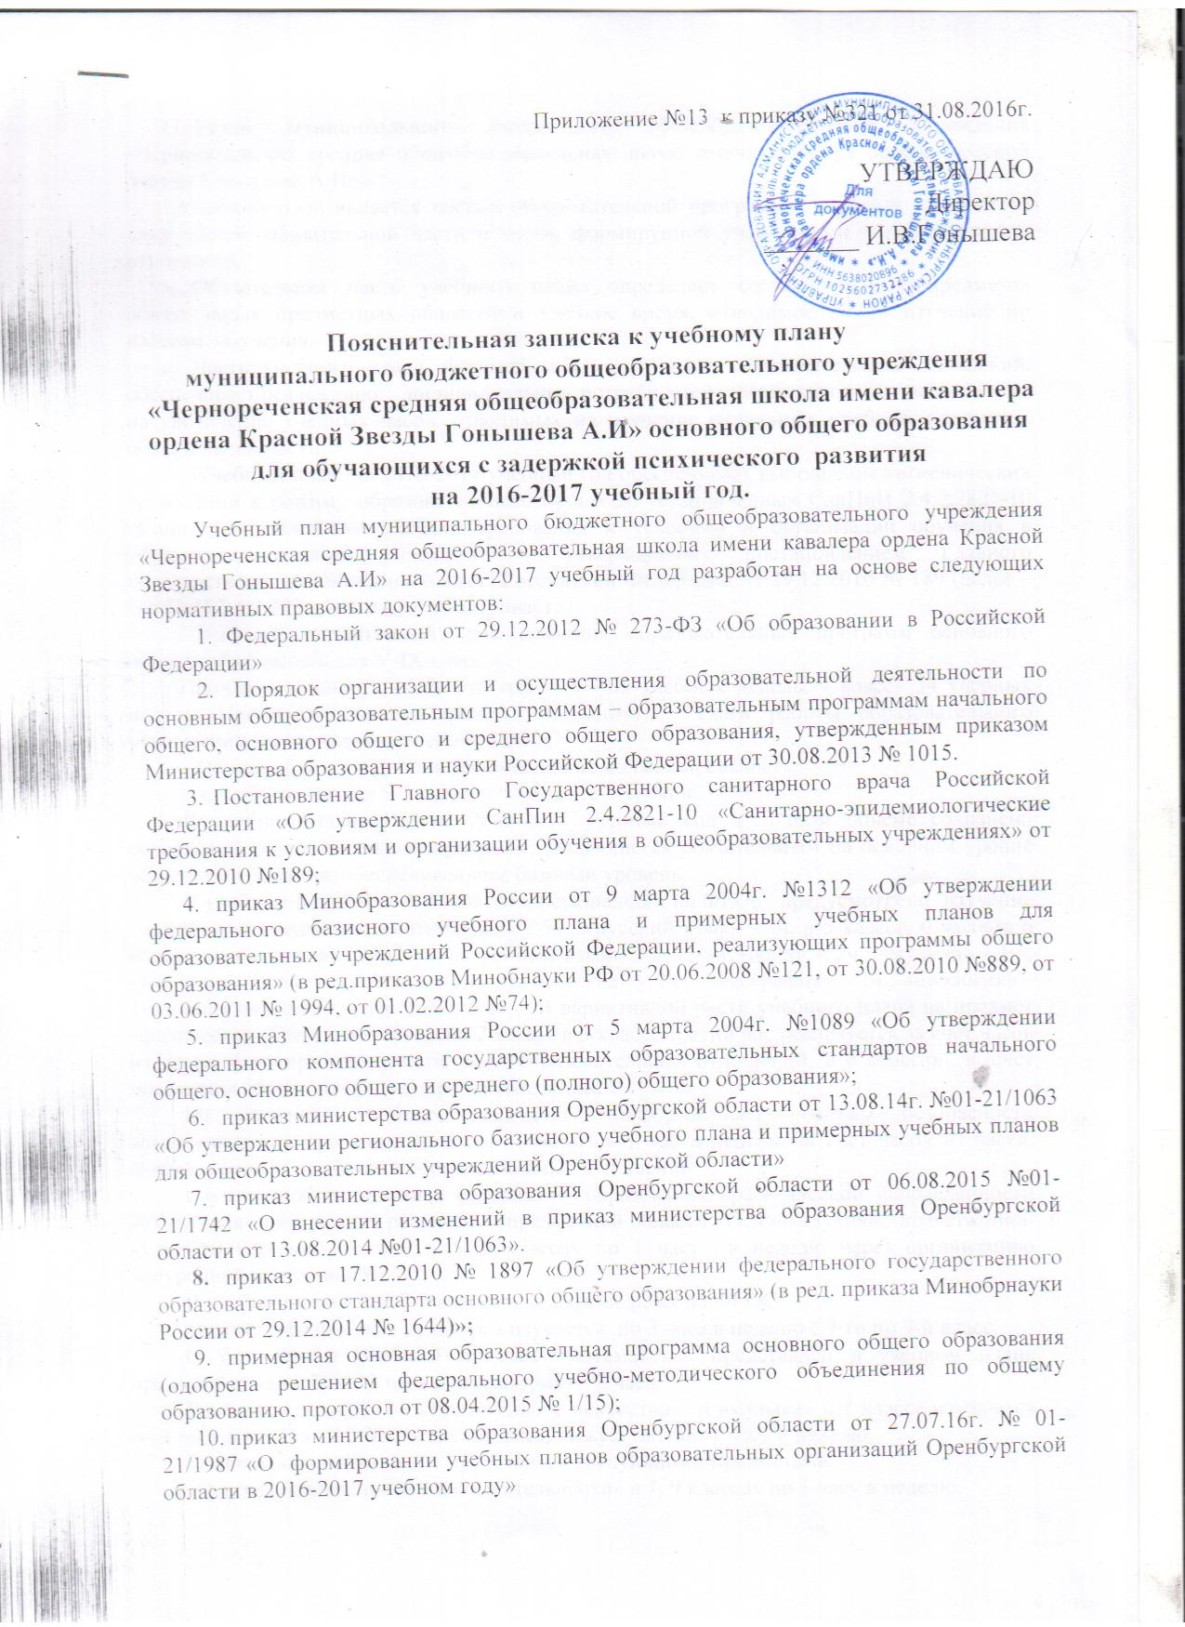
- Устав муниципального бюджетного общеобразовательного учреждения «Чернореченская средняя общеобразовательная школа имени кавалера ордена Красной Звезды Гонышева А.И»
Учебный план является частью образовательной программы, который состоит из двух частей: обязательной части и части, формируемой участниками образовательных отношений.
Обязательная часть учебного плана определяет состав учебных предметов обязательных предметных областей и учебное время, отводимое на их изучение по классам обучения.
Часть учебного плана, формируемая участниками образовательных отношений, обеспечивает реализацию индивидуальных потребностей обучающихся и использована на увеличение учебных часов, отводимых на изучение отдельных учебных предметов обязательной части.
Учебный план на 2016-2017 учебный год обеспечивает выполнение гигиенических требований к режиму образовательного процесса, установленных СанПиН 2.4.2.2821-10 «Санитарно-эпидемиологические требования к условиям и организации обучения в общеобразовательных учреждениях», утвержденных постановлением Главного государственного санитарного врача Российской Федерации от 29.12.2010 № 189 (далее – СанПиН 2.4.2.2821-10), и предусматривает:
5-летний нормативный срок освоения образовательных программ основного общего образования для V-IX классов.
Продолжительность учебного года: 5-8 - 35 учебных недель, 9 класс– 34 учебных недель. Продолжительность урока – 45 минут. Режим работы образовательного учреждения - пятидневная учебная неделя
Общий объем нагрузки в течение дня не должен превышать:
для обучающихся 5-7 классов – не более 7 уроков.
В учебном плане ОУ на 2016-2017 учебный год в полном объёме сохранено содержание образовательных программ, являющееся обязательным на основном уровне общего образования, обеспечивающее базовый уровень.
В учебном плане для 5, 6 классов, перешедших на ФГОС: предусмотрено изучение следующих предметов: «математика» - 5ч., «русский язык» - 5ч. в 5 классе, 6 часов в 6 классе, «литература» – 3ч., «иностранный язык» – 3 ч., «история» – 2ч., «музыка» - 1ч., «изобразительное искусство» - 1ч., «технология» - 2ч., «география» - 1ч., «биология» - 1ч., обществознание - 1ч. в 6 классе. В вариативной части учебного плана на предмет «физическая культура» отведено 2 часа, в 5 классе третий час реализуется за счет часов из части, формируемой участниками образовательных отношений, в 6 классах за счет посещения обучающимися спортивных секций.
На изучение учебных предметов «информатика», «основы безопасности жизнедеятельности»» дополнительно отводится 1 час в неделю за счет часов из части, формируемой участниками образовательных отношений.
Изучение обучающимися содержания образования краеведческой направленности осуществляется в рамках реализации предметной области «Основы духовно-нравственной культуры народов России» в 5, 6 классах по 1 часу в неделю через организацию внеурочной деятельности.
В учебном плане для 7-9 классов, не перешедших на ФГОС:
предмет «физическая культура» изучается по 3 часа в неделю с 7-го по 9-й класс.
С 7-го класса учебный предмет «математика» представлен в учебном плане предметами «алгебра» -3 часа и «геометрия» - 2 часа.
Учебные предметы «изобразительное искусство» и «музыка» в 7 классе изучаются по 1 часу в неделю, в 8-9 классах предмет «искусство» по 1 часу в неделю.
Региональный компонент представлен следующими предметами:
«Основы безопасности жизнедеятельности» в 7, 9 классах по 1 часу в неделю.
«Информатика и ИКТ» в 7 классе по 1 часу в неделю.
В связи с введением в 9 классе предпрофильного обучения и в соответствии с ФБУП часы учебного предмета «технология» передаются в компонент ОУ для организации предпрофильной подготовки обучающихся- 1 час в неделю. В рамках предпрофильной подготовки определён курс «Психология и выбор профессии».
В соответствии с ФБУП для организации изучения обучающимися содержания образования краеведческой направленности в региональный компонент включены часы для изучения интегрированного учебного курса «краеведение». А именно в 8 классе «литературное краеведение»-1ч., в 8-9 классах «география Оренбургской области» по 1 часу в неделю.
При реализации основных общеобразовательных программ основного общего образования при проведении занятий по иностранному языку, технологии, информатике осуществляется деление на две группы с учетом норм по предельно допустимой наполняемости групп.
Промежуточная аттестация обучающихся проводится по итогам каждого учебного года. В 2016 -2017 учебном году промежуточную аттестацию по решению педагогического совета пройдут следующие классы и по следующим формам:
-5 класс – 2 экзамена: по технологии (защита проектов), по географии (устно по билетам),
-6 класс – 2 экзамена: по английскому языку (контрольная работа), по истории (устно по билетам). По остальным предметам в 5, 6 классах промежуточная аттестация будет проведена по итогам текущего контроля - среднее значение отметки, исходя из отметок по четвертям.
-7 класс – 1 экзамен: по геометрии (устно по билетам),
-8 класс – 2 экзамена: по геометрии (устно по билетам), один предмет по выбору учащихся (тестирование, приближенное к ОГЭ). По остальным предметам в 7,8 классах промежуточная аттестация будет проведена по итогам текущего контроля - среднее значение отметки, исходя из отметок по четвертям. В 9 классе по всем предметам промежуточная аттестация будет проведена по итогам текущего контроля - среднее значение отметки, исходя из отметок по четвертям.
Коррекционные занятия направлены на коррекцию отклонений в психофизическом и личностном развитии школьников, способствуют развитию умений и навыков ориентировки в быту, в окружающем пространстве, коммуникативной культуры и др. Для реализации права учащихся на психолого-педагогическую коррекцию предусмотрены коррекционные занятия в рамках деятельности педагога-психолога.
Учебный план
основного общего образования обучающихся
с задержкой психического развития для перешедших на ФГОС ООО
Предметные области | Учебные  предметы  Классы | Количество часов в неделю
 |  | V | VI
 | Обязательная часть
Русский язык и  литература | Русский язык | 5 | 6
 | Литература | 3 | 3
Иностранные языки | Иностранный язык (английский) | 3 | 3
Математика и информатика | Математика | 5 | 5
 | Алгебра
 | Геометрия
 | Информатика
Общественно-научные предметы | История | 2 | 2
 | Обществознание |  | 1
 | География | 1 | 1
Естественно-научные предметы | Физика
 | Химия
 | Биология | 1 | 1
Искусство | Музыка | 1 | 1
 | Изобразительное искусство (ИЗО*) | 1 | 1
Технология | Технология | 2 | 2
Физическая культура и Основы безопасности жизнедеятельности | Основы безопасности жизнедеятельности (ОБЖ*)
 | Физическая культура | 2 | 2
Итого |  | 26 | 28
Часть, формируемая участниками образовательных отношений
Информатика |  | 1 | 1
ОБЖ |  | 1 | 1
Физическая культура |  | 1
Итого |  | 3 | 2
Максимально допустимая недельная нагрузка |  | 29 | 30
Индивидуальные и групповые занятия коррекционно-развивающей направленности |  | 1 | 1
*В наименовании учебного предмета «основы безопасности жизнедеятельности» допускается сокращение « ОБЖ».
* В наименовании учебного предмета «изобразительное искусство допускается сокращение «ИЗО».
Учебный план
основного общего образования обучающихся
с задержкой психического развития для не перешедших на ФГОС
Учебные предметы | Количество часов в неделю
 | VII | VIII | IX
Федеральный компонент
Русский язык | 4 | 3 | 2
Литература | 2 | 2 | 3
Иностранный язык (английский) | 3 | 3 | 3
Математика
Алгебра | 3 | 3 | 3
Геометрия | 2 | 2 | 2
Информатика и ИКТ |  | 1 | 2
История | 2 | 2 | 2
Обществознание (включая экономику и право) | 1 | 1 | 1
География | 2 | 2 | 2
Природоведение
Физика | 2 | 2 | 2
Биология | 2 | 2 | 2
Химия |  | 2 | 2
Искусство  Музыка  Изобразительное искусство (ИЗО*) | 1 | 1 | 1
 | 1
Технология | 2 | 1
Основы безопасности жизнедеятельности (ОБЖ*) |  | 1
Физическая культура | 3 | 3 | 3
Итого | 30 | 31 | 30
Региональный компонент | 2 | 2 | 3
Основы безопасности жизнедеятельности (ОБЖ*) | 1 |  | 1
Краеведение:  География Оренбургской области  Литературное краеведение |  | 1 | 1
 |  | 1
Информатика и ИКТ | 1
Предпрофильная подготовка «Психология и выбор профессии» |  |  | 1
Итого | 32 | 33 | 33
Школьный компонент | - | - | -
Предельно допустимая нагрузка при 5-дневной учебной неделе | 32 | 33 | 33
Индивидуальные и групповые занятия коррекционно-развивающей направленности | 1 | 1 | 1
*В наименовании учебного предмета «основы безопасности жизнедеятельности» допускается сокращение « ОБЖ».
* В наименовании учебного предмета «изобразительное искусство допускается сокращение «ИЗО».

